PI1 - Predição do Resultado de Partidas de Xadrez (PGN local)
Aluno: Matheus Franklin Brasileiro
Data: 06/11/2025

1. Introdução
Objetivo: prever o resultado de partidas de xadrez (white/draw/black) usando aprendizado de máquina supervisionado a partir de suas partidas exportadas em PGN.

2. Dados e ETL
Foram extraídas 10 partidas do arquivo PGN: partidas_matheus.pgn.
Foram criadas features: white_rating, black_rating, rating_diff, abs_rating_diff, moves, moves_log, opening, time_control, material_diff, white_higher.

3. Análise Exploratória
Distribuição dos resultados:
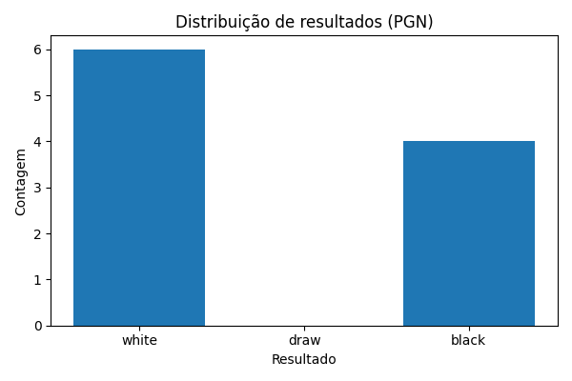
Rating diff por resultado:
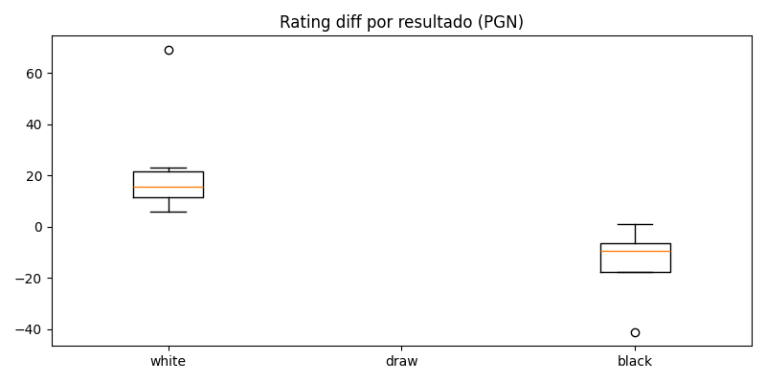
Número de lances:
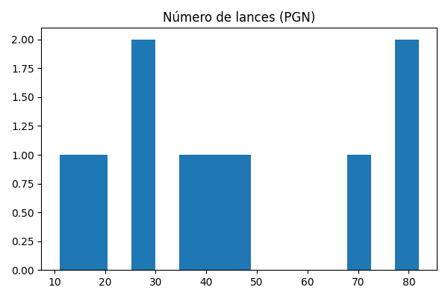

4. Modelos e Avaliação
Baseline (Dummy) accuracy: 0.500
Random Forest accuracy: 1.000
Relatório de classificação - Random Forest:
precision recall f1-score support
black 1.00 1.00 1.00 1
white 1.00 1.00 1.00 1
accuracy 1.00 2
macro avg 1.00 1.00 1.00 2
weighted avg 1.00 1.00 1.00 2
Matriz de confusão - Random Forest:
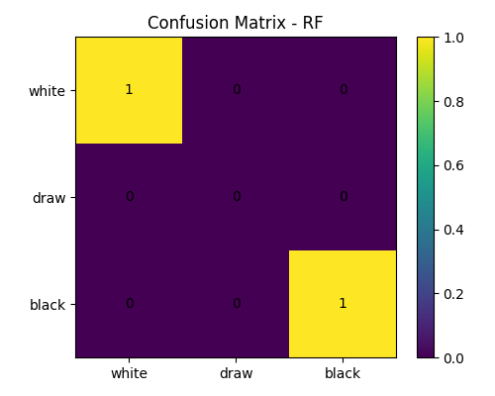
XGBoost/GradientBoosting accuracy: 1.000
Relatório de classificação - XGBoost/GB:
precision recall f1-score support
black 1.00 1.00 1.00 1
white 1.00 1.00 1.00 1
accuracy 1.00 2
macro avg 1.00 1.00 1.00 2
weighted avg 1.00 1.00 1.00 2
Matriz de confusão - XGBoost/GB:
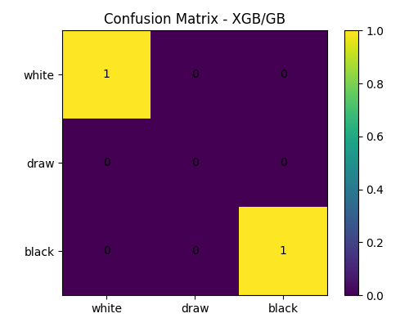

5. Importância das features
Top features segundo Random Forest:
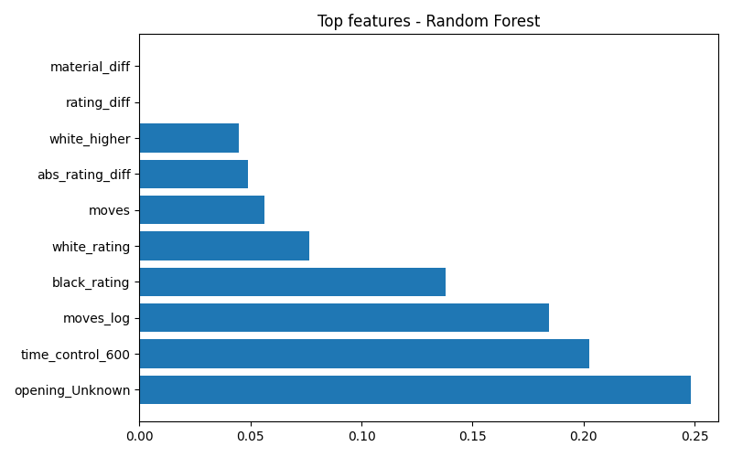

6. Conclusão
Resumo: Modelos treinados com as partidas locais. Para robustez aumentar amostra e incluir features baseadas em sequência de jogadas (ex: número de blunders, tempo por jogada, motivos de vitória).

Anexos
CSV com dados extraídos: pi1_pgn_output\chess_pgn_data.csv
Modelos salvos em: pi1_pgn_output\models
Figuras em: pi1_pgn_output\figs

